Kontaktnetz FU – lettre d’information n° 81 – juillet 2010

Passau, im Juli 2010

Liebe Kolleginnen und Kollegen,

heute erhalten Sie die lettre d’information n° 81 des „Kontaktnetzes FU“.

Wie üblich ist jede Art der Rückmeldung auf diese lettre d’information willkommen.
Sie dürfen das Kontaktnetz auch gerne an interessierte Kolleginnen und Kollegen weiterempfehlen.
(Aufnahme ins Kontaktnetz unter Angabe Ihrer Schul- und evtl. Privatadresse per E-mail an: k.jopp-lachner@uni-passau.de).

Alle bisher erschienen lettres d’info können Sie auf der Französisch-Website der Uni Passau herunterladen.
Auf der Suche nach Materialien und Tipps dürfen Sie sich auch gerne direkt an mich wenden.

Meilleures salutations

Karlheinz Jopp-Lachner

Inhalt:

- Les citations ... et les images du mois passé

- Urgent! – (mehr oder weniger) Dringende Anliegen und aktuelle Anfragen
- Le Français à Passau – Französisch an der Uni Passau - Fachdidaktik als « Relais-Station » zwischen Universität und schulischer Praxis
- J’y vais! - formations continues et autres manifestations – Fortbildungen und andere Veranstaltungen
- Infos et liens utiles – Nützliche Informationen und Linktipps
- Médias – Fernsehtipps u.a.
- Livres, revues, logiciels etc. – Bücher, Zeitschriften, Software u.a.

Pour vos cours de français - Unterrichtsmaterialien und – ideen
H. En vrac - Hinweise von KollegInnen

les citations …

Quand, dans les premières minutes du match, la Mannschaft se met en mouvement, subtile dans ses combinaisons, rapide dans ses offensives, la hargne des Argentins ne pèse pas lourd. L'Albiceleste se fait même cueillir à froid, dès la 3e minute, justement pour avoir voulu imposer d'entrée le combat physique. Faute d'Otamendi.
Coup franc excentré à gauche frappé par Schweinsteiger.
Légère déviation de Müller au fond des filets.
Simple comme l'Allemagne
(1-0).
Le Monde

LE MONDE.FR : Urgent
mercredi 23 juin 2010
Nicolas Sarkozy supprime la garden-party du 14-Juillet
Le président de la République a décidé, compte tenu du contexte économique, de supprimer la traditionnelle garden-party du 14-Juillet à l'Elysée, selon des sources concordantes UMP. (AFP)
Plus d'informations sur Le Monde.fr dans quelques minutes. - http://www.lemonde.fr

L'Elysée annule sa garden-party.
Discours officiel :
à cause de la crise.
Raison officieuse :
les services de sécurité ne savaient pas
comment assurer
celle de Domenech.
Hervé Le Tellier, papier de verre, 24-6-10

… et les images du mois:


Le Point, 3-6-2010

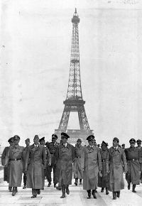
Les loups sont rentrés dans Paris (mi-juin 1940).
Nous sommes une poignée de jours après l’armistice.
http://www.canalacademie.com/ida348-Mai-Juin-1940.html

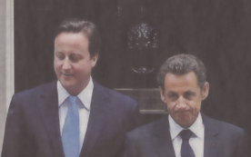

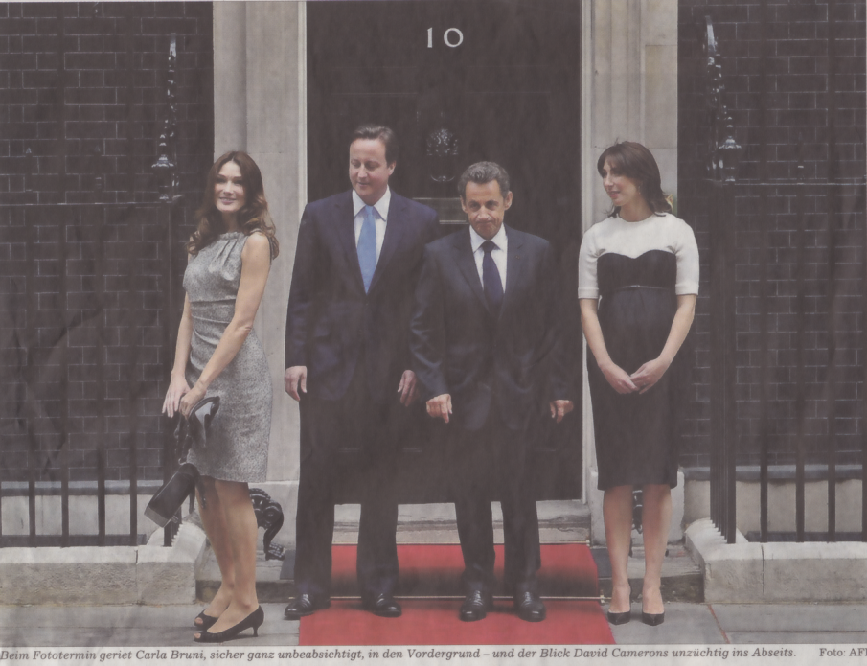
Immer hübsch unartig
Es ist nicht ganz grundlos, dass man Männer mit Hunden vergleicht und Frauen mit Katzen. Schließlich gilt des Menschen bester Freund als etwas beschränkt und unfähig zu so durchtriebenen Bosheiten, wie man sie vermeintlich süßen Kätzchen nachsagt. Die geheimnisvoll schönen Augen einer Katze entdecken Schwärmer auch im Antlitz von Carla Bruni. Aber die Gattin des französischen Staatspräsidenten Nicolas Sarkozy hat offenbar auch scharfe Krallen. Dies musste Samantha Cameron erfahren, Ehefrau des britischen Premierministers, die Carla dieser Tage in London begrüßte und bewirtete. Frankreichs First Lady trug Louboutins - zu einem geradezu unverschämt eleganten grauen Minikleid, das Wespentaille und Beine betonte, die Oberarme freigab - und jede andere Frau in einem Radius von zehn Metern bloßstellte. Auf den Fototerminen lächelten die beiden Damen dann so dauerhaft und angestrengt, dass Betrachter den Schmerz in ihren Gesichtsmuskeln am eigenen Leib zu verspüren glaubten. Einmal überwand sich Carla sogar, Samantha mit spitzen Fingern ein Insekt vom Kleid zu zupfen, was die im sechsten Monat schwangere Britin nur noch mehr wie eine Landpomeranze wirken ließ. Nach ihrer Rückkehr nach Paris zog „la Bruni" dann vom Leder, mit Spitzen, die höchst unzureichend als Komplimente verbrämt waren. Sam habe einen „eigenwilligen" Stil schrieb Carla auf ihrer Website, sie sei „eine Art von Mode-Ikone", wobei die Betonung sicher auf den Worten „eine Art von" lag. Süffisant machte sich die Französin zudem darüber lustig, dass Samantha offen „kleinere Fehlleistungen" ihres Mannes preisgebe. Dass Carla Bruni ihre Website als Giftspritze benutzt, durfte schon Sarah Brown, die Frau des ehemaligen Briten-Premiers erfahren. Von ihr stellte Bruni eine wenig vorteilhafte Zeichnung auf die Seite, die Sarah mit wirrem Haar und dümmlichem Grinsen zeigte. Die Briten freilich verzeihen ihr diese Bosheiten - auf geradezu devote Art: In einer Online-Umfrage der Daily Mail befanden sie mit 66 zu 34 Prozent, dass Carla Bruni „First Lady" der Mode sei, nicht Samantha Cameron.
Wolfgang Koydl, SZ 1-7-2010


http://www.cafepedagogique.net/lexpresso/Pages/2010/06/25062010Accueil.aspx

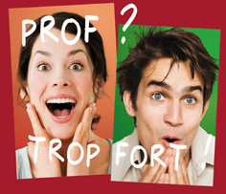
www.devenir-enseignant.org

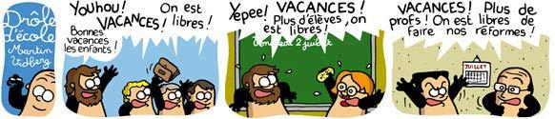
La Toile de l’Education, 30-6-2010



La guerre contre soi
http://www.scienceshumaines.com/la-guerre-contre-soi_fr_23773.html

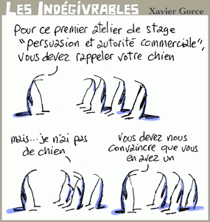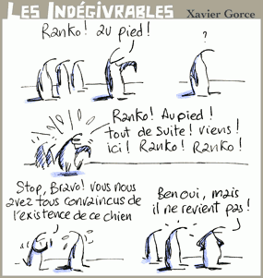
Le Monde,1/2-7-2010

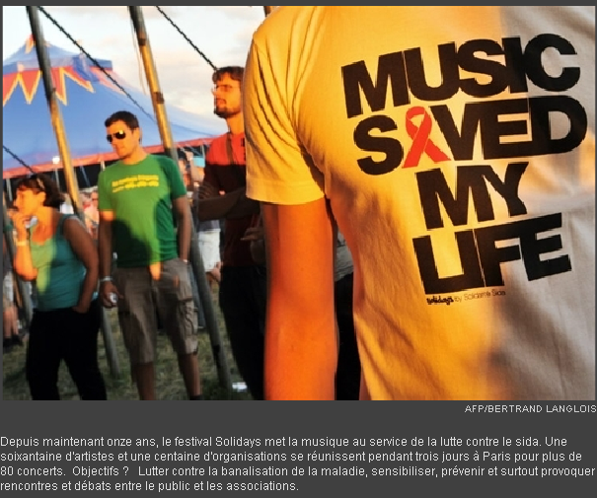
Le Monde, 28-6-2010
http://abonnes.lemonde.fr/culture/portfolio/2010/06/28/solidays-m-keziah-jones-et-the-do-luttent-en-chanson-contre-le-sida_1379727_3246.html


Le Monde, 24-6-2010

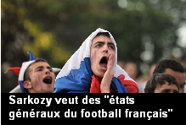
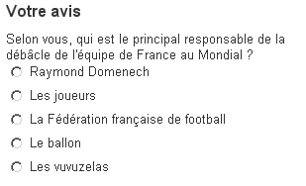
Le Monde, 24-6-2010


La toile de l’Education, 24-6-2010

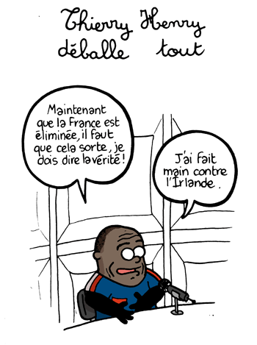


Télérama, 22-6-2010



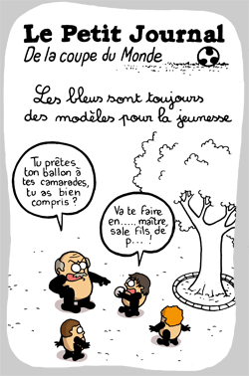
http://vidberg.blog.lemonde.fr/2009/11/19/le-poids-de-la-memoire/

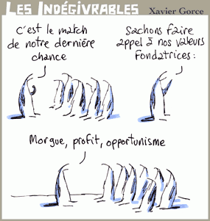
Le Monde, 22.6.2010


La Toile de l’Education, 16-6-2010

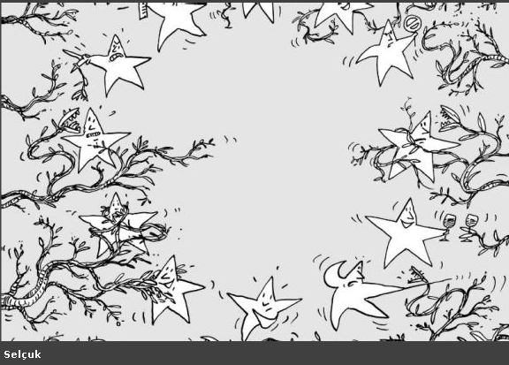
Le Monde, 10-6-2010


Le Monde, 9-6-2010

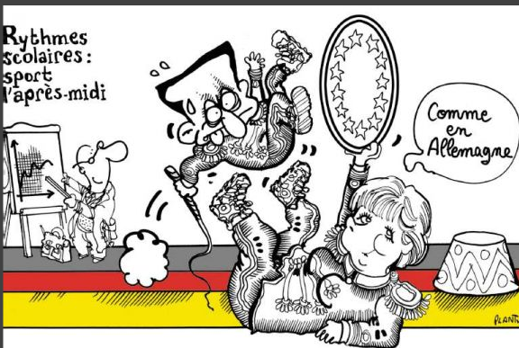
Le Monde, 8-6-2010

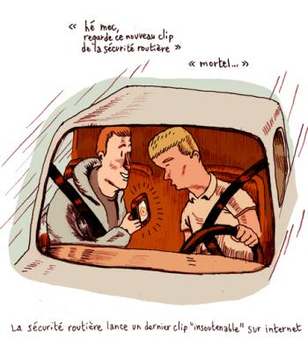
Télérama, 14-6-2010
http://www.wat.tv/video/insoutenable-securite-routiere-2u7dl_2u7d7_.html

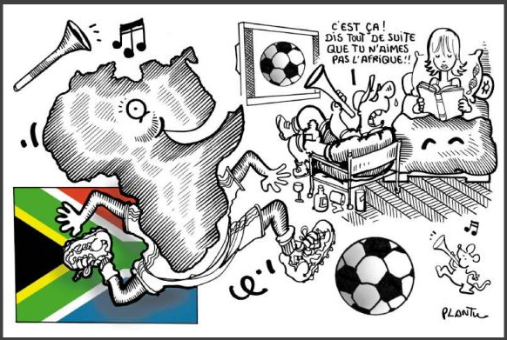
Le Monde, 14-6-2010

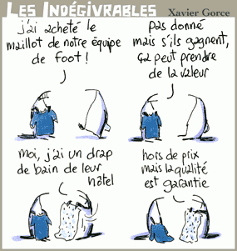
Le Monde, 10-6-2010

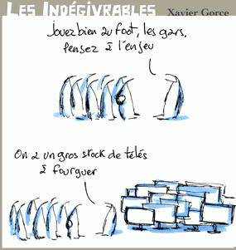
Le Monde, 11-6-2010

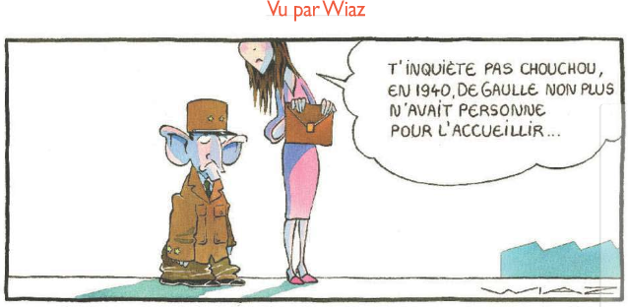
Le Nouvel Observateur, 10-6-2010

Télérama, 28-5-2010

Le quotidien des petits citoyens, 11-5-2010

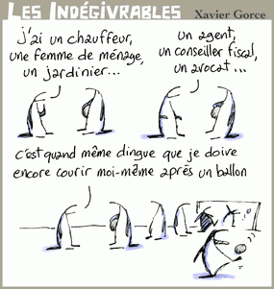
Le Monde, 8-6-2010

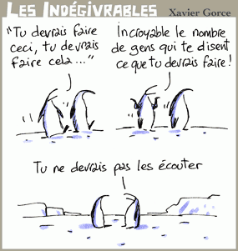
Le Monde, 9-6-2010


Le Monde, 18-6-2010

Le Monde, 20-5-2010

Le Nouvel Observateur, 21-4-2010



Dix-neuf ans pour reconnaître l'échec
de la semaine de quatre jours à l'école
L'efficacité de la semaine
de quatre jours n'a jamais été établie. Le dispositif a pourtant été progressivement étendu
à toute la France depuis 1991.
La Toile de l’Education, 9-6-2010

Urgent! – (mehr oder weniger) Dringende Anliegen und aktuelle Anfragen

Nutzen Sie die Gelegenheit, interessante Informationen und Ihre (möglichst konkreten) Anfragen über das Kontaktnetz weiterzugeben!
Senden Sie einfach eine Nachricht an: k.jopp-lachner@uni-passau.de

> zurück zum Inhalt

- Le Français à Passau – Französisch an der Uni Passau - Fachdidaktik als « Relais-Station » zwischen universität und schulischer Praxis

Materialien zur Sprachenberatung auf CD-Rom (laufend aktualisiert)
Ab sofort können Sie bei mir (für 2,50 Euro + 2 Euro Transportkosten) die folgende CD-Rom bestellen:
„Le français - pourquoi? - Materialien für eine Informationsveranstaltung zum (Markt-)Wert des Französischen“.
Inhalt:
- Frankreich
- als Reiseland
- als unser wichtigster Nachbar und politischer Partner
- als unser wichtigster Handelspartner (Statistiken)
- als Kulturland
- Französisch
- als Bildungssprache
- als Brückensprache
- als Wissenschaftssprache
- als internationale Verkehrssprache
- als Zusatzqualifikation in vielen Berufen
- an der Uni Passau
- oder Latein?
- Dt.-frz. Sprachenpolitik – Förderung der Sprache des Nachbarn
- Vorträge, (Power-Point-) Präsentationen
- Grafiken
- Verschiedenes (DELF-DALF, Europäischer Referenzrahmen u.a.)

RLFB, SchiLF
Zu folgenden Themen kann ich Fortbildungsveranstaltungen oder Vorträge anbieten:

(1) | Schüleraktivierung durch spielerische Elemente im Französischunterricht
(2) | LdL und andere schüleraktivierende Unterrichtsformen im Leistungskurs Französisch
(3) | Images déclencheuses - Schüleraktivierender Einsatz von Bildmaterial im Französischunterricht
(3a) | Images déclencheuses - Schüleraktivierender Einsatz von Videomaterialien im Französischunterricht
(4) | Littérature d‘enfance et de jeunesse - Bücherkiste, methodische Anregungen, Unterrichtsmaterialien
(5) | Schüleraktivierenden Arbeit im Anfangsunterricht Französisch - ein Praxisbericht  (Découvertes 1/2 alt)
(6) | Réveillez-vous, le virus tue encore! - Anregungen zur Behandlung einer (lebens)wichtigen Themas im Französischunterricht
(7) | Lektürebehandlung im Leistungskurs Französisch  (Molière: Dom Juan; Tahar Ben Jelloun: L‘enfant de sable)
(8) | Malika Secouss, Titeuf et les autres – Schüleraktivierender Einsatz von bandes dessinées im Französischunterricht
(9) | BD, littérature de jeunesse, histoires drôles, images déclencheuses - trop belles pour la grammaire? - Grammatik integrativ
(10) | En avant la zizique - Vom Chanson zum Musikvideoclip
(11) | Sale(s) temps - nichts zu lachen im Grammatikunterricht ?
(12) | Le français avec les histoires drôles - Witze im Französischunterricht. Textsammlung mit methodischen Vorschlägen
(13) | La communication orale en classe de français - Mündlichkeit und mündliche Prüfungen im Französischunterricht
(14) | BD, Video, Multimedia – Medieneinsatz zur Förderung mündlicher Kompetenzen im FU
(15) | Hors ligne et en ligne – le français en salle multimédia
(16) | Allemagne, sœur blafarde – Das Deutschlandbild im modernen französischen Chanson  (Vortrag mit Hörbeispielen und Musikvideoclips)
(17) | De la Grande Sophie au Grand Corps Malade (en passant par Disiz la peste): la chanson francophone se porte (très) bien – kompetenz- und inhaltsorientierter FU mit aktuellen Chansons und Musikvideoclips
(18) | Moderne Fremdsprachen – Brücken in die Zukunft (Vortrag mit Power-Point Präsentation zur Sprachenwahl am Gymnasium)
(19) | Eierlegende Wollmilchsäue auf C2-Niveau? - Fremdsprachenlehrerbildung und die (mögliche) Rolle der Ausbildung am Sprachenzentrum. Bemerkungen aus der Perspektive des Sprachlehrers und FS-Didaktikers (Vortrag mit Power-Point-Präsentation)
(20) | „Nun sag, wie hast du’s mit der Grammatik ?“ – Immer noch die Gretchenfrage des Fremdsprachenunterrichts? (Vortrag/Atelier mit Power-Point-Präsentation; 90 min.)
(21) | Les plus courts sont les meilleurs: motivierende Spracharbeit mit Werbespots, dessins animés  und Kurzfilmen (Atelier im Multimediaraum)
(22) | Der Sprachenlerner als „intermédiaire linguistique et culturel“ - Sprachmittlung im Französischunterricht (Vortrag/Atelier)
(23) | La pub - créatrice de désirs. Inhalts-, kompetenzorientierte und multimediale Arbeit bei der Auseinandersetzung mit einem „notorisch heißen Bereich“ (Atelier u.a. mit Werbeclips, Zeitungsanzeigen und Chansons)

Anfragen bitte an : k.jopp-lachner@uni-passau.de

> zurück zum Inhalt

- J’y vais! - formations continues et autres manifestations – Fortbildungen und andere Veranstaltungen

- 7.Oktober 2010, Uni Passau: RLFB
„Culture(s) – Kulturelles und interkulturelles Lernen im Französischunterricht“

- 15./16.Oktober 2010, Würzburg: GMF Landestagung

- Cavilam, 2010
Madame, Monsieur, Cher Partenaire,
J'ai le plaisir de vous adresser en pièce jointe notre programme 2010 des formations pour professeurs avec la fiche d'inscription correspondante.
Je serais ravie de pouvoir collaborer avec vous et d'accueillir les professeurs que vous sauriez orienter vers notre centre.
Je reste à votre entière disposition pour tout complément d'informations et envoi de proposition chiffrée.
Vous remerciant par avance de votre confiance, recevez mes bien cordiales salutations.
Marion VILLIERS
Service Relations Extérieures
mvilliers@cavilam.com
Tél. : +33 (0)4 70 30 83 67 Fax : +33 (0)4 70 30 83 84
www.cavilam.com et www.leplaisirdapprendre.com
1, avenue des Célestins - BP 72678
03206 Vichy Cedex - France

> zurück zum Inhalt

- Infos et liens utiles – Nützliche Informationen und Linktipps
(vgl. auch „Pour vos cours de français - Unterrichtsmaterialien und – ideen“)

      - Actualité / société
      - Pédagogie – Education
      - Langue(s)
      - Littérature - Culture
      - Histoire et géographie
      - France-Allemagne-Europe
      - Internet et informatique

- Actualité / société

Y a-t-il des ghettos français ?
La note
C'est la question que traite une nouvelle Note de veille du Centre d'analyse stratégique du gouvernement. " Il ne s’agit pas de dire que les quartiers populaires de banlieues françaises seraient désormais comparables aux ghettos américains, mais d’insister sur la logique de ghetto qui les traverserait. Si les quartiers populaires de périphérie se dégradent, en France, on serait encore loin de l’homogénéité ethnique et du degré de déshérence des ghettos américains. Un processus de ghettoïsation serait toutefois observable dans les conduites d’adaptation à la marginalisation de leurs habitants, notamment dans les cités les plus identifiées de la région parisienne et des grandes villes comme dans celles des périphéries des villes moyennes. Concrètement, si les logiques d’économie souterraine et de trafics (« bizness »), de détournement du politique (« ghettos électoraux »)17, de confrontation violente avec les représentants de la puissance publique18 ou de rupture radicale avec l’ordre scolaire sont très présentes dans la récente enquête du journaliste Luc Bronner, le sociologue Didier Lapeyronnie parle quant à lui de ghetto en se plaçant sur le terrain plus discret des valeurs et des sociabilités des « quartiers » de Province. Mais dans les deux cas sont soulignées une organisation et une ambiance devenues « autoréférentielles, comme tournées vers l’intérieur de la cité », où les personnes, en réponse à une situation vécue de relégation, jouent un rôle actif : affirmation d’un clivage vis-à-vis de l’extérieur, violence et racialisation omniprésente des rapports sociaux.
A contrario, certains observateurs soulignent que la plupart des constats empiriques sur lesquels s’appuient ces propos ne sont pas nouveaux, que ces quartiers ne sont homogènes qu’en apparence, enfin qu’il est important de ne pas négliger ce et ceux qui vont « bien » dans les cités. Néanmoins, le recours à la notion de ghetto permet d’atteindre deux objectifs : alerter face à un processus de dégradation jugé continu et qui ne serait plus l’apanage des quelques cités les plus médiatisées ; et mettre en évidence un caractère systémique de l’ensemble de ces dysfonctionnements. En plus de la violence, le problème serait un « effet quartier » sur la trajectoire des personnes, dont les nouvelles générations, contraire à l’idéal d’égalité des chances. La question spatiale synthétiserait les questions sociale, raciale, scolaire et de genre, comme un enjeu central de justice sociale".

Internet élargit-il la fracture civique ?
Article du MOnde
La question est posée avec pertinence par le politologue Thierry Vedel dans Le Monde. Il fait référence à une enquête (à paraître) du Cevipof qui établit que les "citoyens les plus intéressés par la politique ont des pratiques informationnelles singulières : ils se tournent davantage que les autres vers la presse quotidienne nationale, l'Internet et la radio… ; sur l'Internet, ils sont les principaux visiteurs des sites, des blogs et des forums politiques ; enfin, ils discutent de politique plus souvent et avec un plus un grand nombre de personnes que les autres citoyens. A l'inverse, les citoyens non politisés reçoivent l'essentiel de leur information politique par la télévision. Ils utilisent moins l'Internet".
"Le développement de l'Internet et des technologies de l'information et de la communication ne risque-t-il pas d'accroître cette double fracture, civique et informationnelle ?" interroge T Vedel ? Il appelle à la création de sites qui mettent Internet au service de la réduction de cette fracture. A noter que le Cevipof organise le 30 juin 2010 de 17h00 à 19h00 une conférence sur "Le journalisme en ligne : Une bonne nouvelle pour la démocratie ?"

La loi sur l'absentéisme en discussion
Le dossier législatif
L'Ecole prise au piège de la démagogie
Proposition de résolution Ciotti sur les enseignants non-affectés
Sarkozy
Les députés débattront à partir du mercredi 16 juin 2010 de la proposition de loi déposée par le député UMP Eric Ciotti sur l'absentéisme.
La loi Ciotti. " Dans le cas où, au cours d’une même année scolaire, une nouvelle absence de l’enfant mineur d’au moins quatre demi-journées sur un mois est constatée en dépit de l’avertissement adressé par l’inspecteur d’académie, ce dernier, après avoir mis les personnes responsables de l’enfant en mesure de présenter leurs observations, et en l’absence de motif légitime ou d’excuses valables, saisit le directeur de l’organisme débiteur des prestations familiales qui suspend immédiatement le versement de la part des allocations familiales dues au titre de l’enfant en cause". La proposition de loi d'Eric Ciotti instaure une suspension quasi automatique des allocations familiales. "Le versement des allocations familiales n’est rétabli que lorsque l’inspecteur d’académie a signalé au directeur de l’organisme débiteur des prestations familiales qu’aucun défaut d’assiduité sans motif légitime ni excuses valables n’a été constaté pour l’enfant en cause pendant une période d’un mois de scolarisation, éventuellement interrompu par des vacances scolaires, depuis le mois au titre duquel le versement des allocations familiales a été suspendu", précise la proposition de loi.
Eric Ciotti s'était déjà fait connaître en 2008 par une proposition de résolution demandant la création d'une commission d'enquête relative aux enseignants non affectés. Dans ces deux cas, il ne fait que relayer une campagne lancée par X. Bertrand et l'UMP. En octobre 2009, le parti présidentiel avait mis en ligne une pétition appelant les sympathisants à demander " une meilleure application de ce volet de la loi du 31 mars 2006" demandant la suspension des allocations familiales. Pour l'UMP, "si des absences répétées et injustifiées sont constatées chez un enfant, c'est bien la responsabilité de ses parents qui doit être engagée", il est donc légitime de sanctionner les parents. Le président de la République est intervenu lui-même à plusieurs reprises en faveur de cette proposition. Ainsi le 21 avril à Bobigny, il déclarait :Les familles ont aussi une responsabilité... C'est trop facile de déresponsabiliser les gens. Quand une famille n'arrive pas à faire face, alors nous l'aiderons. Inspecteurs d'académie, chefs d'établissement, services sociaux, nous les aiderons. Mais quant on ne se préoccupe pas de savoir si son enfant va à l'école ou pas, il est normal que la société réagisse".
L'opposition a déposé plusieurs amendements visant la suppression des principaux articles de cette proposition de loi. Ainsi Y Durand (PS) rappelle que 1,5 million de familles ne bénéficient pas des allocations familiales et sont donc exonérées d'éventuelles sanctions même si leurs enfants ne fréquentent pas l'école. Dans la majorité, le Nouveau centre est pour la systématisation du Contrat de responsabilité familiale plutôt que la sanction automatique.

Le salaire moyen est de 2068 euros
Insee première
"En 2008, un salarié à temps complet du secteur privé et semi-public, gagne en moyenne 2 753 euros par mois en brut et 2 069 euros nets de tous prélèvements à la source", nous affirme l'Insee. Ce salaire serait "en hausse de 3,6 % en euros courants par rapport à 2007". Compte tenu de la forte hausse des prix à la consommation (2,8 % en 2008) le salaire net moyen a donc augmenté de 0,7 % entre 2007 et 2008 en euros constants, soit 1,1 point de moins qu’entre 2006 et 2007. Du fait de la crise, la structure de l’emploi du secteur privé s’est modifiée en 2008 : moins d’ouvriers et notamment d’ouvriers non qualifiés, davantage de femmes. En prenant en compte ces effets, le salaire moyen net à structure constante n’augmente que de 0,1 % en euros constants.

Un film contre le ministère de l'identité nationale
Ulysse clandestin
"La création d'un ministère de l'Immigration et de l'Identité nationale était en soi un acte d'une violence inouïe. Le débat sur l'identité nationale, et toutes les dérives verbales qui l'ont accompagné, ont confirmé les plus sombres prophéties. La prochaine étape dans ce parcours de l'ignominie sera la présentation du projet de loi Besson en septembre 2010 qui dégradera encore un peu plus la condition des immigrés en France." Pour contrer cela, Thomas Lacoste a réalisé le film "Ulysse clandestin", un long métrage (93 minutes).
"Pour sortir des dangereuses problématiques autour de l'identité nationale que les pouvoirs cherchent à imposer, il faut rappeler ce qu'est l'histoire de l'immigration et ce que sont les caractéristiques du « creuset français ». Les origines de la nation française sont bien là, dans la multiculturalité. Ces films interrogent aussi la récurrence des thématiques racistes, notamment dans les périodes où le capitalisme entre en crise. Ils reviennent sur cette hydre, l'association de l'immigration et de l'insécurité, sans cesse renaissante".

Un projet de loi demande l'interdiction de la polygamie
La proposition de loi
"Le fait pour une personne de vivre en état de polygamie, au sens de l'article 147-1 du code civil, est puni de 5 000 euros d'amende". La peine peut même aller jusqu'à un an de prison et 45 000 euros d'amende. Selon cette proposition de loi, déposée par N About, des centaines de millions de personnes pourraient etre arrêtées si elles se présentent en FRance. A moins que le monde entier se plie aux lois françaises…

> zurück zum Inhalt

- Pédagogie – Education

Comment l'esprit de compétition vient aux garçons
L'étude
Comment font les garçons pour être aussi confiants en eux-mêmes et pour aimer autant la compétition ? Pour M Sutter et D Rützler, université d'Innsbruck, cette situation apparaît très tôt. Au terme d'une étude sur un millier d'enfants, ils certifient avoir vu apparaître cette différence entre les sexes dès l'âge de 3 ans.

Que faire sans le bac ?
Commander Que faire sans le bac
Que faire lorsqu'on vient de rater son bac ? Des solutions existent, plus nombreuses que ce que l'on pourrait penser nous apprend l'Onisep qui publie un Dossier spécial sur cette question.
"Il est bien sûr conseillé aux jeunes de refaire une terminale. Les 3/4 des élèves redoublants obtiennent leur bac l'année suivante", écrit l'Onisep. "Pour ceux qui ne peuvent retourner au lycée à temps plein, il existe des parcours adaptés à leur situation dans certains lycées, des cours du soir, des formations à distance". Mais le dossier présente aussi les formations accessibles aux non-bacheliers : la capacité en droit, les BTS éventuellement, des formations du secteur social... Enfin il montre aussi qu'on peut se former tout en travaillant. Il s'agit de l'alternance, du contrat d'apprentissage et du contrat de professionnalisation. A découvrir aussi les formations organisées par les régions ou d'autres structures comme les Compagnons du devoir, le Conservatoire des arts et métiers, les écoles-entreprises. Sans oublier la fonction publique et l'armée.

Deux siècles de baccalauréat
Marchand Philippe (Dir.), Le baccalauréat, 1808-2008. Certification française ou pratique européenne ?, 2010 , INRP et Revue du Nord.
Commander
"Il est à la mode de dire du mal de cet examen", déclare un député à la tribune. "Les élèves le trouvent trop fort, les professeurs le trouvent trop faible. Il inquiète ceux qui le passent, il ennuie ceux qui le font passer". Ces quelques mots ne datent pas de cet été mais de 1898. C'est dire que les réflexions et les interrogations sur le baccalauréat ont une histoire et c'est celle-ci que nous fait découvrir l'ouvrage "Le baccalauréat 1808-2008" publié par La revue du Nord et l'INRP. Il s'agit en fait de la publication des actes d'un colloque organisé à Lille par l'INRP du 14 au 16 mai 2008.
Pourtant le bac a connu de nombreuses réformes depuis sa création et plusieurs articles en présentent les étapes (1840, 1881, 1902 pour ne citer que les grandes réformes) ou analysent des dispositifs récents comme la mise en place du bac professionnel, par son "père" Daniel Bloch, ou l'évolution des épreuves de langues régionales (Youenn Michel). Dans ces évolutions récentes on lira aussi avec intérêt l'évolution du bac dans l'Algérie coloniale et surtout post-coloniale où l'examen marque la quête identitaire et les crises de régime en Algérie (Abderrahmane Rebah).
Si l'essentiel de l'ouvrage est tourné vers le premier siècle du bac, cela éclaire singulièrement les problématiques très actuelles autour de cet examen. Car de fait toutes les interrogations sur cet examen sont déjà posées avant la première guerre mondiale. Ainsi la question de la fraude fait l'objet d'un passionnant article de Philippe Marchand qui en montre les techniques déjà bien sophistiquées et le moteur : l'importance qu'a pris cet examen pour le stratégies individuelles et familiales. La fin du 19ème siècle est aussi marquée par des contestations politiques du bac auxquelles renvoie cette année la querelle sur les œuvres de de Gaulle au bac de français ou sur certaine épreuve de SVT il y a peu. Ainsi en 1892 le choix de Valmy et de Zola pour des sujets de composition est jugé scandaleux. En 1897 c'est pire. D'abord Voltaire se retrouve dans les sujets ce qui choque la France conservatrice et catholique empêtrée dans l'Affaire Dreyfus. Enfin le choix de la version latine horrifie les bien pensants : il s'agit d'un texte de Sénèque le Tragique où Phèdre avoue son amour à son beau fils… Quelques années avant, en 1890, tout un débat avait eu lieu sur le bac "loterie" et la sévérité relative des jurys (article de Jean-François Condette).
Le bac serait-il hors du temps ? Il revient à Antoine Prost de conclure l'ouvrage par une réflexion qui éclaire ce parcours. "Le baccalauréat conserve une fonction capitale mais qui a profondément changé. De positive elle est devenue négative. Autrefois il sélectionnait, aujourd'hui il exclut. Il fallait l'avoir pour faire partie des gagnants; ne pas l'obtenir définit aujourd'hui les perdants".

Allemagne : Les inégalités se maintiennent
Article
"Le système éducatif allemand continue de reproduire les inégalités géographiques et sociales entre les élèves", annonce l'ambassade qui présente les résultats d'une étude de l'Institut pour le développement qualitatif de l'enseignement (IQB). "En compréhension écrite, il existe ainsi un écart de niveau moyen de plus d'une année entre un élève de troisième (9e classe) scolarisé à Brême, en bas du classement, et son camarade scolarisé en Bavière, le Land le mieux classé. De même, à niveau scolaire égal, un enfant issu de la classe aisée a 4,5 fois plus de chances d'être orienté vers le lycée (général) que son camarade qui grandit dans une famille ouvrière." A cette division nord – sud, s'ajoute maintenant une opposition ouest – est sur le niveau en anglais. Ce osnt ces inégalités sociales , mises en évidence par Pisa, qui ont poussé les Lander à réformer l'enseignement et à instaurer l'école toute la journée au lieu de l'école du matin et à instaurer des standards nationaux.

Absentéisme : Les députés adoptent "l'amendement de la honte"
Les débats
L'Ecole aux prises de la démagogie
Mercredi 22 juin les députés ont continué à débattre du projet de loi sur l'absentéisme. Les débats ont été particulièrement combatifs sur un article de la loi et un amendement. Car les députés ont adopté deux amendements importants. Le premier concerne la réception des parents par le chef d'établissement au moment de l'inscription. Elle sera obligatoire mais pourra prendre la forme d'une réunion, qui, de fait, a déjà souvent lieu.
Le débat sur l'article 4 qui prévoit de déduire la part supprimée des allocations familiales du calcul des ressources pour les minima sociaux a fait l'objet d'une passe d'armes particulièrement violente. " Cet article est un scandale", a expliqué Patrick Bloche, député socialiste de Paris. "Il est vicieux par excellence. On retrouve une filiation idéologique avec le discours de la vieille droite des années trente stigmatisant les classes sociales dangereuses... Que voulez-vous donc ? Que ces familles qui ont déjà du mal à boucler leur fin de mois et à nourrir leurs enfants crèvent de faim ? Le fait que vous vouliez déduire la part supprimée des allocations familiales du calcul des ressources pour les minima sociaux traduit ce qui vous anime dans ce débat : la sanction de masse, la répression à l’égard des classes sociales dangereuses, la stigmatisation, la discrimination". " La même enquête d’opinion montre que 56 % des ouvriers et 57 % des inactifs soutiennent cette démarche. Cessons ces caricatures..." a répondu Luc Chatel avant l'adoption par l'Assemblée de cet article.
L'amendement de la honte. Mme Françoise Guégot (UMP) a présenté un amendement demandant aux écoles et établissements de réaliser chaque année un rapport sur le taux d'absentéisme, amendement soutenu par le gouvernement. Là encore Patrick Bloche est intervenu pour expliquer que "les parents connaîtront ou chercheront à connaître le contenu de tels rapports sur le taux d’absentéisme scolaire en vue d’établir un classement des bons et des mauvais établissements. Ils se diront que leur enfant ne doit pas fréquenter un établissement dont le taux d’absentéisme scolaire sera élevé et ils essaieront de l’envoyer dans un établissement où il sera faible. Avec cet amendement qui semble bien innocent, vous allez provoquer des dégâts considérables et des inégalités encore plus grandes entre établissements. Et vous allez discriminer très directement nombre d’établissements scolaires." Hervé Féron a beau évoquer "un amendement de la honte" le texte est adopté par l'Assemblée.
Les reserves du mouvement associatif. Les socialistes devaient dénoncer ce projet de loi. Patrick Bloche explique par exemple : " Vous êtes dans une démarche de mise en cause, qui ne se soucie à aucun moment des origines de l’absentéisme scolaire. Nous avons eu l’occasion, lors de la discussion générale, de les évoquer : l’orientation par l’échec, la concentration des élèves en difficulté dans un même établissement, l’ennui, les difficultés dans les transports, le racket, la détérioration du climat scolaire, la nécessité de travailler, les causes sont diverses. Vous n’avez, à aucun moment, entrepris une démarche visant à prévenir ces causes et à trouver un traitement. De plus, elles sont révélatrices de grandes inégalités territoriales. Il est frappant de constater que l’absentéisme scolaire, qui touche en moyenne 5 % des élèves, ne concerne que 2 % des élèves dans la moitié des établissements et plus d’un tiers des élèves dans un lycée professionnel sur dix. Vous ignorez totalement tous ces facteurs d’inégalité sociale, territoriale, car votre démarche est avant tout une démarche visant à sanctionner. Elle a le défaut majeur d’être automatique. Vous mettez en place une sanction de masse, laissant de côté ce qui est sans doute la seule réponse à apporter à l’absentéisme scolaire : des solutions individuelles pour les élèves absents".
Mais les critiques sont venues aussi d'un député de droite, Etienne Pinte. " La suppression des allocations familiales comme outil de lutte contre l’absentéisme – me paraît une erreur. En effet, elle ferait apparaître le système éducatif comme un appareil répressif et l’école comme un lieu de contrôle plutôt qu’un lieu de partenariat social" a-t-il déclaré. "En outre une telle sanction creuserait, à mes yeux, encore plus les inégalités car les allocations familiales répondent à des besoins réels des ménages, en particulier les plus défavorisés. Cela ne ferait qu’enfoncer un plus ces familles dans la précarité". Quant à Jean-Patrick Gill il répercutait l'opposition à la loi de l'Unaf . " Ce n’est pas en punissant les parents qu’on réglera le problème. Suspendre ou supprimer les allocations familiales ne servira à rien, si ce n’est à accroître les tensions entre parents et adolescents, et entre les parents et l’école. S’attaquer vraiment au mal de l’absentéisme passe par l’établissement scolaire dans sa manière de gérer les absences et d’entretenir des liens avec les parents. Il passe par l’élève qui est le premier concerné, il passe enfin par un véritable dispositif d’accompagnement des parents qui rencontrent des difficultés. Ce texte constitue un triste retour en arrière".

La loi sur l'absentéisme adoptée
Le dossier
Sur la loi
Ce n'est pas une surprise : l'Assemblée nationale a adopté en première lecture le 29 juin la proposition de loi sur l'absentéisme. Seuls 2 députés UMP ont voté contre avec 188 socialistes et 25 communistes et apparentés. Les députés ont adopté le principal article qui assure la suspension des allocations familiales de façon automatique. Ils ont aussi voté en faveur de "l'amendement de la honte" : " Le conseil d’école pour les écoles primaires et le conseil d’administration pour les collèges et les lycées présentent, une fois par an, un rapport d’information sur l’absentéisme scolaire dans l’école ou l’établissement".

Comment apprennent les élèves ?
Le sommaire
Peut-on résumer une question aussi complexe en 180 pages ? L'AFAE vient de le réussir avec la publication du nouveau numéro de sa revue "Administration et éducation" (n°2010-2).
Dans un espace aussi réduit, l'Afae a su réunir des approches variées et d'excellents auteurs. Ainsi il faut lire Jean-Marc Monteil pour comprendre le poids du contexte sur les apprentissages. Là où les enseignants sont enclins à parler de dons ou de travail, il met en évidence l'importance du vécu scolaire de l'élève et aussi du contexte dans lequel il apprend. "Les performances ne se réaliseraient probablement pas au mépris de l'histoire scolaire de ceux qui les accomplissent". Après ce premier article réellement éclairant, la revue aborde son objet sous un autre angle. C'est Olivier Houdé qui présente le développement cognitif du cerveau et montre l'importance des inhibitions dans l'apprentissage. C'est le modèle de l'escalier (de Piaget) qui est remis en question. "Se développer c'est non seulement construire et activer des stratégies cognitives nouvelles, comme le pensait Piaget, mais c'est aussi apprendre à inhiber des stratégies qui entrent en compétition dans le cerveau… Ce qui peut faire défaut à un élève ce n'est pas seulement une notion mais l'incapacité d'inhiber une autre notion déclenchée par un élément trompeur". Puis c'est Gaëtane Chapelle qui apporte à son tour un nouvel éclairage en évoquant le lien entre inégalités sociales et inégalités d'apprentissage, notamment le poids de l'implicite. Face à cette question elle ouvre des pistes : réduire le fossé à grand coup d'enseignement explicite, ou augmenter les ressources des élèves en leur apprenant à gérer leur attention ou encore avoir une politique qui retarde le moment de la compétition. Sylvie Cadolle aborde la question du travail hors la clase et de son importance comme révélateur des difficultés de l'élève. Rien qu'aces ces artickes, que de portes ouvertes!
Mais la revue nous offre encore un autre angle de vue en proposant une table ronde sur les différences d'apprentissage selon les disciplines. Ce qui amène Roger François Gauthier à évoquer les méthodes et à leur apprentissage laissé au gré du hasard. Enfin toute une partie dela revue est dédiés aux TIC. Jonas Erin, Michel Mazaudier et Frédéric Thollon montrent que les TIC interrogent le cœur même des disciplines. Par exemple,en sciences physiques elles permettent de représenter des concepts abstraits par exemple en résolvant de façon interactive des problèmes par la simulation. L'impact des TIC n'est pas à chercher seulement dans l'organisation de l'Ecole il est aussi dans son efficacité. Florian Grenier montre l'apport des serious games aux apprentissages de base comme organiser son travail par exemple.
Bien d 'autres aspects encore sont à découvrir dans ce petit livre. C'est dire à quel point il est stimulant et éclairant. Car ce large panorama invite les enseignants à aller voir plus loin, à entrer plus avant dans telle ou telle réflexion. On ne peut que les inviter à découvrir cet ouvrage qui nous a vraiment emballé.
Administration et éducation, 2010 n°2, Comment apprennent les élèves ?

Bac de français
Sujet bac technologique
Séries s et es
Série L
Ouf pas de texte de de Gaulle ! Ce sont les réécritures, le roman et ses personnages, qui sont sortis au bac de français série L avec des textes de Flaubert.

La violence à l'école
Le Nouvel éducateur, n°198 juin 2010.
Violences à l'école élémentaire des solutions existent
"Nous affirmons haut et fort que la violence « à » l’école est avant tout la violence « de » l’école. Nous n’avons pas besoin d’États généraux pour proposer aujourd’hui des pratiques éducatives que nous expérimentons depuis des décennies dans l’École. Cela fait longtemps qu’on sait guérir la faim, pourtant elle continue de ravager le monde. De même, la violence à l’école est un phénomène bien connu que l’on pourrait éradiquer si l’on changeait de cap". Cette forte conviction est celle du mouvement Freinet qui consacre le numéro de juin du Nouvel Educateur à la question de la violence.
Le mouvement Freinet est sans doute un des acteurs de l'Ecole le mieux placé pour traiter ce suejt. En effet, une des réussites de la pédagogie Freinet c'est justement d'apporter une réponse à cette plaie des écoles. C Carra avait pu étudier l'impact positif des instits Freinet sur ce terrain là.
Elle nous le redit dans ce numéro du Nouvel Educatuer. Elle est accompagnée de spécialistes célèbres : Eric Debarbieux, qui reste encore positif sur sa mission, Claude Lelièvre, Cécile Carra et S Connac. Mais le magazine comprend aussi d'intéressants articles de terrain particulièrement sur la violence éducative, voire la violence des maths.
Au total un numéro très riche, plus épais qu'un mensuel ordinaire et riche à la fois d'analyses et de pratiques.

Ecole et démocratie
Daniel Bloch, Ecole et démocratie, PUG, 128 pages.
Article du Monde
"Ce ne sont pas les enseignants mais l'Etat qui est responsable du fait que nous ayons 4 fois plus d'élèves en difficulté que les pays qui ont su conduire de spolitiques éducatives plus équitables". L"administration de l'éducation nationale est bien connue de Daniel Bloch, créateur du bac pro, recteur, et président du haut comité éducation économie.
Son diagnostic sur l'éducation vue de haut est évidemment éclairé. Il nous dit qu'on est loin de pouvoir atteindre l'objectif de 50% de diplomés du supérieur que l'Europe s'est fixé. Pour que ça change il n'hésite pas à prôner une redistribution des moyens au bénéfice de la maternelle et du primaire. Il est tout aussi bine avisé quand il demande de "la cohérence dans l'action locale" alors que la décentralisation a crée un certain désordre.
Bardé de staistiques, fruit d'une connaissance du système, l'ouvrage est moins convaincant quand il descend dans la classe et fait la promotion d'une méthode pédagogique unique. Grand technicien de l'Ecole, Daniel Bloch nous offre un ouvrage qui domine le sujet et présente un point de vue remarquable sur a côte.

L'Allemagne croit encore en son école
Article du Cidal
Quelques politiques budgétaires ailleurs…
"Plus on réfléchit au monde de l'avenir, plus on envisage les conséquences de la mondialisation, plus on voit que ce sont l'éducation, la science, la recherche et la formation qui sont la clé de l'avenir". Ces forts propos du vice-chancelier, M. Westerwelle, ont été tenus à l'occasion d'un colloque où étaient réunis le gouvernement , des scientifiques et les grands centrales syndicales.
L'unanimité s'est faite pour un effort pour l'éducation. Pour Hans-Peter Keitel, président de la Fédération des industries allemandes (BDI), "la technologie et l'innovation sont les devises grâce auxquelles l'économie allemande résiste et doit résister à la concurrence internationale". La chancelière a promis de construire " paysage éducatif de bonne qualité". L'Allemagne a notablement relevé son budget éducatif.

Le débat sur les rythmes scolaires s'accentue
Sondage
Comment rétablir la semaine de 9 demi-journées ?
Luc CHatel installe le 7 juin le Comité de pilotage de la conférence nationale sur les rythmes scolaires. Il le faut alors que plusieurs rapports, par exemple celui de l'Académie de médecine, ont souligné l'inadaptation du calendrier mis en place par X. Darcos.
Mais c'est sur la question des vacances que Luc CHatel est intervenu évoquant la possibilité de réduire leur durée. Cette question est posée également dans un sondage publié par le quotidien Métro. Selon lui, 58% des sondés sont favorables à une réduction de deux semaines des congés d'été. 71% se déclarent aussi favorables à l'alternance cours le matin, sport l'après-midi, selon le modèle expérimenté dans 100 établissements.
Dans un communiqué, le Snuipp rappelle que " avant 2007 25 pour cent des écoles avaient décidé de travailler fin août et début juillet en supprimant le samedi matin, d’autres avaient déplacé le samedi au mercredi matin, d’autres ont aménagé la pause méridienne pour favoriser les apprentissages, d’autres travaillent deux mercredis sur trois". Le syndicat estime que "une évolution de la durée de la journée de classe ne peut s’envisager , sans prendre en compte tous les éléments (travaux des chercheurs, âge des enfants, rythmes de vie, nécessité de mettre en place dans toutes les écoles et pour tous les élèves un accompagnement afin de ne pas augmenter les inégalités entre familles et entre territoires). Pourquoi, par exemple ne pas revenir, après une discussion avec les acteurs économiques à calendrier en deux zones qui permettrait un deuxième trimestre équilibré ? Le calendrier de tous les élèves doit-il rester tributaire d’intérêts économiques liés aux seuls 9 % des familles qui partent en vacances d’hiver ? " Pour le SNUipp "la réflexion doit être conduite sans tabou".
Le Snep Fsu propose, lui, de mettre en place dans une centaine d'établissements l'augmentation des horaires d'EPS pour tous. Une façon d'interroger les intentions du ministre sur les postes. En effet mettre du "sport" l'après midi ce n'est pas obligatoirement augmenter le temps del'EPS.

Un suicide de jeune sur deux est lié au harcèlement
L'étude
La violence scolaire c'est d'abord le harcèlement qu'opèrent des élèves sur d'autres jeunes. Cet harcèlement est mortel si l'on en croit une étude publiée par l'association britannique Beat Bullying. Selon elle, 44% des suicides des 10-14 ans sont liés à des formes diverses de harcèlement.

L'égalité des genres reste un objectif pour l'Ecole européenne
L'étude
Les descriptions nationales dont la France
"Les perceptions que les enseignants ont de la dimension de genre sont essentielles pour leurs relations avec les élèves et peuvent s’avérer un facteur important dans l’instauration d’un climat d’équité entre les sexes à l’école. Les manuels et le matériel de lecture fournis dans les écoles peuvent également contribuer à renforcer, ou au contraire à atténuer, la conception stéréotypée des rôles", note d'emblée l'enquête Eyrydice sur "les différences entre les genres en matière de réussite scolaire". Cette enquête se double d'un document pour chaque pays européen qui permet de faire le point et donne des statistiques à utiliser pour l'orientation des élèves.
"Les garçons sont plus susceptibles de figurer au rang des élèves les moins performants en lecture", note l'étude. "En mathématiques et en sciences, aucune différence entre les sexes n’est observée parmi les élèves faibles, dans la plupart des pays. En mathématiques, les filles sont plus susceptibles de figurer au rang des élèves les moins performants dans environ un tiers des systèmes éducatifs européens. Le genre est seulement l’un des facteurs qui influencent les résultats scolaires dans différentes disciplines. Le statut socio-économique est un facteur très important; ainsi, pour soutenir les enfants en difficulté scolaire, il convient de considérer le contexte familial en plus du genre". L'enquête montre que " les pays européens, pour la plupart, sont préoccupés par les inégalités de genre en matière d’éducation", mais aussi que "la portée et l’ampleur des cadres politiques et législatifs varient largement selon les pays".
Pour la France, l'enquête établit que "les résultats modestes observés dans la lutte contre les inégalités entre les genres dans l’éducation sont un sujet de préoccupation actuel supplémentaire." Elle énumère les données recueillies et les efforts menés par exemple dans les manuels scolaires, l'éducation sexuelle. " En 2006, l’espérance de scolarisation à 2 ans était de 19,1 années pour les filles et de 18,5 années pour les garçons. Entre le cours préparatoire (1ère année de Cite 1) et la sixième (1ère année de Cite 2), les filles progressent davantage et ont de meilleurs résultats en français alors qu’en mathématiques, les garçons progressent mieux, avec également de meilleurs résultats. En 2008, en classe de CM2 (dernière année de Cite 1), 91 % des filles et 85,2 % des garçons maîtrisent les compétences de base en français, alors qu’en mathématiques on a 90,9 % pour les filles et 90,8 % pour les garçons. La même année, en classe de troisième (dernière année de Cite 2), l’écart se creuse en français avec 86 % pour les filles et 76,4 % pour les garçons, tandis que filles et garçons sont à égalité en mathématiques avec 89,4 %. Au lycée, quand des élèves se jugent très bons en français, seul 1 garçon sur 10 et 3 filles sur 10 vont en série littéraire; au contraire, quand des élèves se jugent très bons en mathématiques, 8 garçons sur 10 et seulement 6 filles sur 10 vont en série scientifique".

> zurück zum Inhalt

- Littérature et culture

Archi & BD, la ville dessinée
Sur le site du Palais de Chaillot
http://www.citechaillot.fr/exposition/expositions_temporaires.php?id=139
Le dossier de presse
http://www.labd.cndp.fr/IMG/pdf/DP_archi_BD_BD2.pdf
Le blog de l'expo (le making-off de l'expo, des oeuvres à découvrir) :
http://www.archietbd.citechaillot.fr
« Fondamentalement et avant tout des visionnaires ». Voilà ce qui, selon les
organisateurs de l'exposition qui a lieu du 9 juin au 28 novembre 2010 à la
Cité de l'architecture et du Patrimoine, rapproche architectes et dessinateurs
de bandes dessinées. Et qui justifie cette exposition, qui veut nous amener à
regarder de plus près l'imaginaire de la Ville tel qu'il est relayé à travers
la BD.
La dimension onirique, les créations d'univers, tout cela amènent nos
dessinateurs à inventer, à créer des architectures sur papier qui nous
transportent. La faculté aussi pour ce média grand public de jouer les
médiateurs auprès de tous pour amener à des réflexions d'avant-garde ou des
regards visionnaires. Avec ces lieux communs récurrents (le chaos urbain
post-apocalyptique ou la ville utopique) ou ses incontournables (New York,
Toyo), mais qui seront à chaque fois différents et fonction de l'auteur, de son
vécu, et de son époque. Avec les plus grands, comme Windsor Mc Kay, Enki Bilal
ou François Schuiten, mais aussi les représentants de la Ligne claire (de Hergé
à Swarte), les mangakas, ou encore (très intéressant), la place que prend la
Ville (comme entité à part entière) dans le parcours (spatial et mental) du
narrateur des planches de BD plus intimistes. Un parcours chronologique,
permettant de (re)découvrir 150 auteurs venus du monde entier et 350 ouvres.

« Le polar n'a plus mauvais genre »
http://www.lexpress.fr/culture/livre/le-polar-n-a-plus-mauvais-genre_897653.htm
l?XTOR=EPR-618
Dossier spécial polar :
http://www.lexpress.fr/culture/livre/dossier-special-polar_897775.html
Ce n'est pas moi qui le dit mais Christine Ferniot, dans son article publié
pour l'Express le 08 juin 2010.
« Georges Simenon est entré dans la Pléiade. Dashiell Hammett, Chester Himes et
Jean-Patrick Manchette sont publiés en Quarto chez Gallimard aux côtés de
Marcel Proust, Hannah Arendt ou Emil Cioran. Aujourd'hui on parle volontiers de
roman noir pour éviter le mot polar, trop "popu". Selon l'enquête du ministère
de la Culture, effectuée tous les dix ans, sur "les pratiques culturelles des
Français", le policier est devenu le "genre de livres lus le plus souvent". Le
noir déteint sur le blanc et c'est la première fois qu'on le constate
officiellement. Mais les libraires le savent depuis longtemps : un roman vendu
sur quatre est un polar. Loin de bénéficier d'un engouement précaire, ses
ventes progressent régulièrement et son public appartient à toutes les couches
de la société. Pourquoi tant d'amour ? Les explications sont multiples et
parfois... contradictoires. » .
La suite de cet article intéressant et très documenté sur le site du magazine.

> zurück zum Inhalt

- langue(s)

Tolérances grammaticales et orthographe recommandée
- http://lamaisondesenseignants.com/index.php?action=afficher&id=1001&rub=31
- http://www.orthographe-recommandee.info/

> zurück zum Inhalt

- Histoire et Géographie

Les villes du futur
Le rapport
"L'avenir des villes est trop peu présent dans les débats politiques. Pourtant, c'est sans doute dans les villes que se jouera une partie du destin de l'humanité, car déjà plus de la moitié de la population de notre planète - près de 3 milliards d'individus - est aujourd'hui composée de citadins. Dans trente ans, c'est-à-dire demain, ils seront 5 milliards vivant dans plus d'une trentaine de mégapoles de plus de 10 millions d'habitants." Jean-Pierre Sueur ouvre ce rapport d'information du Sénat sur la vlle du futur. On y trouvera une bonne mise au point sur la mégalopolisation de la planète ainsi que des réflexions sur la ville durable.

La France et ses régions
La France et se srégions
Cet annuel de l'Insee permet de faire le point sur l'évolution démographique et économique des régions. Cette année,la pauvreté, l'attractivité,l'intercommunalité font l'objet d'articles spécifiques.

< zurück zum Inhalt
- France-Allemagne-Europe

www.ofaj.org : Le site internet OFAJ change d'image
www.ofaj.org
Avec des statistiques en progression constante (31 000 abonnés à la Newsletter et 3 500 visiteurs par jour en moyenne), l'OFAJ a, ces dernières temps, poursuivi enquêtes et sondages pour cerner les besoins et les attentes des internautes, des jeunes et de ses partenaires. Cet été, le site a été repensé, testé auprès des utilisateurs, puis la migration des données a démarré. Aujourd'hui, la page d'accueil du site garde les couleurs flashy du logo, mais l'arborescence a été totalement remodelée. Bien entendu, le site est entièrement bilingue et permet à tout moment à l'internaute de passer d'une langue à l'autre. Les normes d'accessibilité ont été respectées. L'OFAJ pense déjà à demain, se prépare à lancer la première communauté web franco-allemande et prévoit d'utiliser davantage les fonctionnalités du Web 2.0.
Vous recherchez un stage, un job ou un emploi ? Consultez nos annonces en ligne.
http://www.ofaj.org/kleinanzeigen?L=147758&K=IJT45260IJL40153II7659531IS1

eTwinning - Schulpartnerschaften in Europa - Newsletter
Der eTwinning-Newsletter erscheint einmal im Monat und bietet aktuelle Informationen über internetgestützte Schulpartnerschaften in Europa.
www.etwinning.de/service/newsletter/index.php

< zurück zum Inhalt

7. Internet

> zurück zum Inhalt

- médias – Fernsehtipps u.a.

Avez-vous découvert le nouveau Télérama.fr ?
Nous sommes heureux de vous accueillir dans ce nouvel univers : laissez-vous guider et profitez de quelques astuces.
- Tout savoir de la culture ? Un flux d'actualité culturelle alimenté en permanence : articles, sons, vidéos, photos... Tous les formats sont exploités pour vous donner la meilleure information dans les domaines de la télévision, du cinéma, de la musique, des livres, ... Sélectionnez le fil qui vous passionne !
- Vous ne voulez pas manquer les bonnes émissions télé du soir ? Une grille des programmes de télévision complète (plus de 280 chaînes), personnalisable et plus ergonomique que jamais; ainsi que toutes les critiques (cinéma, disques, livres ...) du magazine.
- Donnez votre avis ! Vous commentez les critiques et vous réagissez à tous les articles quel que soit le sujet traité.
Pour profiter, dès aujourd'hui, des services réservés de Télérama.fr : inscrivez -vous !
- Choisissez vos newsletters
- Personnalisez votre grille télé
- Enregistrez vos salles de cinéma préférées
- Créez des alertes et des favoris sur les sujets qui vous passionnent
> zurück zum Inhalt

Livres, revues, logiciels etc. – Bücher, Zeitschriften, Software u.a.

MULTIMEDIA
Winamp 5.58
Winamp s'améliore et redevient la référence des lecteurs de formats audios. Il gère la plupart des extensions connues: WMA, MIDI, MP3, AAC, Ogg...

MUSIQUE
MiniLyrics 7.0
Ce logiciel affiche dans une fenêtre les textes des chansons entonnées par votre lecteur multimédia. Plus besoin de chercher les paroles sur Internet.

UTILITAIRE
MediaMonkey 3.2.1
MediaMonkey est un logiciel listant toutes les chansons que vous possédez dans une bibliothèque, et vous permet de les retrouver plus facilement.

Le Journal du Net : téléchargement
http://telechargement.journaldunet.com/

Download-Charts: Top 100 des Monats
http://www.chip.de/Downloads-Download-Charts-Top-100-des-Monats_32417777.html

> zurück zum Inhalt

- Pour vos cours de français - Unterrichtsmaterialien und - ideen

Mes coups de cœur

n°1 : http://www.lepointdufle.net
n°2 : Citations
Les sites de citations foisonnent sur le Web. L'originalité de celui-ci est sa dimension internationale. Trouverait-on ailleurs une citation de Sainte-Lucie (Amérique centrale) ou de Sao Tomé (Afrique) ?

Ma rentrée au collège dans le 93
Site Mon entrée au collège
Le nouveau site "Mon entrée au collège" du Conseil général du 93, permet de découvrir chaque collège du département de façon interactive. Menus du restaurant scolaire, travaux, cartable en ligne interactif, sécurité, toute la politique du département est accessible.

Environnement
La défense de l'environnement n'a pas de frontières. Le site québécois Monpetitpas en est l'illustration :
Comment peut-on, par ses gestes quotidiens, préserver l'avenir de la planète ? Ce qui n'exclut pas l'étude des grandes problématiques, pollution, recyclage, suremballage, eau...

Vol de goûters : Un an ferme
Dépêche AFP
Le tribunal correctionnel de Lorient a condamné à 1 an de prison ferme un homme en situation précaire pris en flagrant délit de vol de goûters dans une école maternelle. L'école est bien défendue…

Emilangues
Emilangues est le très officiel site d'accompagnement pédagogique des sections européennes de collèges et lycées. On y trouve des ressources sur l'enseignement des langues, ainsi que des apports pédagogiques sur diverses disciplines en anglais, allemand, espagnol. A noter, pour les germanistes, et au-delà, une très intéressante partie dédiée à l'art et aux musées avec de nombreux liens.

L'Onisep propose un guide gratuit d'orientation en seconde
L'ouvrage en lecture interactive
Télécharger l'ouvrage
Partant d'analyse de cas réels (des lycéens et leurs bulletins trimestriels), le guide fait le point sur les différents aspects de l'orientation. Ainsi il présente les différentes formations post bac. Il présente les secteurs économiques. Il fait connaître les ressources développées par l'Onisep pour faciliter l'orientation (site Mon orientation en ligne etc.). Il comprend également un chapitre dédié à "l'orientation et la pédagogie à l'entrée au lycée" qui montre l'importance du travail d'orientation et appelle à une orientation positive.
Réalisé par Françoise Gomez et Julien Maraval, diffusé avec le soutien d'entreprises privées (L'Etudiant, Magnard) et d'un assureur (Maif) ce guide pratique sera une aide pour le professeur principal et les enseignants de lycéen en général à la fois pour la qualité des informations, la découverte des outils et la réflexion sur l'orientation. Il arrive au moment où vont être déployées les heures d'accompagnement en seconde. Maintenant un livre téléchargeable peut-il remplacer un réel accompagnement de la réforme, un accompagnement au changement ?

Citations
Les sites de citations foisonnent sur le Web. L'originalité de celui-ci est sa dimension internationale. Trouverait-on ailleurs une citation de Sainte-Lucie (Amérique centrale) ou de Sao Tomé (Afrique) ?
Passer le bac dans son lit, c'est possible !
Securexam
A quelques heures du bac, le stress des candidats monte en flèche, les établissements alignent tables et chaises et mobilisent leurs surveillants pour cette énorme cérémonie nationale : le bac. Comme d'autres avant lui, ce rituel pourrait disparaître sous la poussée des nouvelles technologies.
Le nouvel outil c'est Securexam, un système informatique qui permet de passer en sécurité les examens à la maison. Securexam comprend un logiciel, une caméra vidéo et un lecteur d'empreinte. Ce dernier sert à authentifier le candidat et lancer la séquence minutée. La caméra vidéo permet de surveiller à distance les faits et gestes du candidat, son isolement. Le logiciel bloque l'utilisation de l'ordinateur autre que ce qui est défini dans l'épreuve. Le candidat effectue le devoir en temps limité. Il est encrypté et récupéré par les correcteurs.
Plusieurs universités américaines (New York University, West Alabama University) et maintenant, selon la presse britannique, une université britannique (University of Wales Institute) testent ce nouvel outil. L'avantage c'est de faciliter les examens pour les élèves handicapés et tous ceux qui ont du mal à être présents. Mais le logiciel diminue également les frais d'examen, par exemple la location de salles et le coût du personnel de surveillance. Mais Securexam permet aussi d'intégrer des examens à distance dans des parcours d'enseignement à distance. C'est donc la nature de la formation qui est modifiée.
Internet au bac, pourquoi pas ? C'est une autre approche innovante testée au Danemark. "Quand vous faites un devoir à la maison vous avez accès à Internet. Donc pourquoi en priver les candidats au bac ?" C'est le raisonnement du ministère danois de l'éducation qui teste ce dispositif avant une éventuelle généralisation en 2011. Les enseignants veillent évidemment à ce que les candidats ne puissent pas tricher en dialoguant entre eux par exemple. Autoriser Internet implique que le type de devoir change pour passer de la mémorisation de connaissances vers une évaluation des compétences.
Alors que la machine à produire et corriger les copies est remise en marche pour son 202ème anniversaire, il n'est peut-être pas inutile de faire miroiter un improbable grand lifting.

Examens, comment (se) préparer au stress ?
Guide du bac
Trous de mémoire, difficulté de concentration, élocution défaillante… Combien de candidats au bac perdent chaque année la moitié ou plus de leurs capacités parce qu'ils n'arrivent pas à gérer l'émotion liée à l'examen ? Comment peuvent-ils s'y préparer ? Comment les enseignants peuvent-ils les aider ? Nous avons demandé à trois spécialistes, un pédopsychiatre, un pédagogue, un psycho pédagogue, d'aider parents, candidats et enseignants à faire face à l'examen.

Le point du fle
http://www.lepointdufle.net

Weblettres
* Attention ! * Ces documents, réservés aux enseignants, sont accessibles sur mot de passe uniquement. Pour l'obtenir, complétez le formulaire à cette adresse:
http://www.weblettres.net/pedagogie/index2.php?page=mp
– Méthodologie - La prise de notes [04-02-2010]
Une fiche d'évaluation pour l'entraînement et l'aide à la prise de notes.
http://www.weblettres.net/pedagogie/index.php?page=news&idnot=5910
– Oral - L'interview imaginaire [04-02-2010]
Consignes pour préparer une interview fictive et critères d'évaluation.
http://www.weblettres.net/pedagogie/index.php?page=news&idnot=5908
– Orthographe - Le participe passé employé avec auxiliaire - Contrôle [03-02-2010]
Contrôle simple et facile à corriger sur le participe passé (2 sujets, contenant les mêmes phrases mais disposées différemment afin d'éviter la triche).
http://www.weblettres.net/pedagogie/index.php?page=news&idnot=5904
– Exercices - Le Petit Prince de Saint-Exupéry [12-06-2010]
Evaluation et rédaction (Fichier .pdf)
http://www.weblettres.net/pedagogie/index.php?page=news&idnot=6089
– Séquence - Les Fables: un monde d'animaux pour mieux connaître les hommes [02-05-2010]
Cette progression de séquence propose une étude des principales fables de La Fontaine, afin de découvrir un univers merveilleux où les animaux sont représentatifs du genre humain.
http://www.weblettres.net/pedagogie/index.php?page=news&idnot=6043
– Cours - Le texte explicatif - Jules Verne [22-03-2010]
Etude de texte permettant de faire le bilan sur le texte explicatif. Texte extrait du roman Un Capitaine de quinze ans de Jules Verne. Questionnaire avec corrigé.
http://www.weblettres.net/pedagogie/index.php?page=news&idnot=5998
– Cours - Rédaction (article) sur le film Persépolis [22-03-2010]
Une proposition de corrigé de rédaction : comment exploiter le film Persépolis dans un article orienté adolescents. Travail sur l'argumentation et l'énonciation.
http://www.weblettres.net/pedagogie/index.php?page=news&idnot=5997
– Séquence - Molière, Le Bourgeois Gentilhomme [20-03-2010]
Descriptif rapide de la séquence.
http://www.weblettres.net/pedagogie/index.php?page=news&idnot=5993
– Lecture de l'image - La rafle, de Roselyne Bosch [15-04-2010]
Deux parties
I Travail de préparation à partir d'une lecture du document d'accompagnement.
II Questionnaire qui vise à évaluer la compréhension du film et à déclencher des échanges en classe.
http://www.weblettres.net/pedagogie/index.php?page=news&idnot=6030
– Documents divers - Molière, L'Ecole des Femmes [07-04-2010]
Séance inaugurale pour vérifier ce que savent les élèves. Elle permet également de dégager des pistes sur ce que vont être la pièce et son intrigue.
http://www.weblettres.net/pedagogie/index.php?page=news&idnot=6022
– Documents divers - Figures de style à partir d'Antigone [29-03-2010]
Une série de phrases pour lesquelles il faut trouver la figure de style utilisée. Le document comporte un corrigé.
http://www.weblettres.net/pedagogie/index.php?page=news&idnot=6009
– Séquence - Grimbert, Un Secret [14-03-2010]
Etude d'une oeuvre intégrale dans le cadre d'une séquence sur l'autobiographie. Des liens sont faits avec le film de C. Miller.
http://www.weblettres.net/pedagogie/index.php?page=news&idnot=5985
– Niveau initié (clg) - Le Bourgeois Gentilhomme [02-06-2010]
Évaluation écrite sur Le Bourgeois Gentilhomme et son corrigé.
http://www.weblettres.net/pedagogie/index.php?page=news&idnot=6075
– Niveau initié (clg) - la portée philosophique de Candide de Voltaire [22-05-2010]
Réflexion rédigée à propos de la portée philosophique de Voltaire dans son conte philosophique:Candide.
http://www.weblettres.net/pedagogie/index.php?page=news&idnot=6063
– Niveau débutant (clg) - Le Bourgeois Gentilhomme [20-05-2010]
Notice entièrement rédigée sur l'auteur et l'œuvre.
http://www.weblettres.net/pedagogie/index.php?page=news&idnot=6062
– Niveau débutant (clg) - QCM ( Fable) [13-02-2010]
QCM autour de la fable.
http://www.weblettres.net/pedagogie/index.php?page=news&idnot=5939
– Niveau débutant (clg) - Lire autrement les fables [13-02-2010]
Séquence autour de la fable utilisant les TICE.
http://www.weblettres.net/pedagogie/index.php?page=news&idnot=5938
– Niveau débutant (clg) - Un monde où tout va bien! [22-01-2010]
Évaluation formative autour de Candide, chapitre XVII.
http://www.weblettres.net/pedagogie/index.php?page=news&idnot=5885
– Niveau débutant (clg) - Un monde optimiste [22-01-2010]
Evaluation formative autour de Candide extrait du chapitre III.
http://www.weblettres.net/pedagogie/index.php?page=news&idnot=5884
– Le roman et ses personnages - Questions pour l'oral sur L'Amant de M.Duras [24-05-2010]
Plusieurs questions pour la 1ère partie de l'épreuve (exposé oral) portant sur divers extraits du roman : l'incipit, la rencontre, le portrait de la famille et la séparation.
http://www.weblettres.net/pedagogie/index.php?page=news&idnot=6067
– Le roman et ses personnages - Ph. Claudel, Le Rapport de Brodeck (3) [16-05-2010]
Relevé et classification des différents lieux dans le roman.
http://www.weblettres.net/pedagogie/index.php?page=news&idnot=6058
– Le roman et ses personnages - Ph. Claudel, Le Rapport de Brodeck (2) [16-05-2010]
Relevé, classification et caractérisation de l'ensemble des personnages dans le roman.
http://www.weblettres.net/pedagogie/index.php?page=news&idnot=6057
– Le roman et ses personnages - Ph. Claudel, Le Rapport de Brodeck [15-05-2010]
Analyse du bestiaire dans le roman : relevé des éléments et mise en évidence des rapports de ressemblance / dissemblance avec le monde des personnages.
http://www.weblettres.net/pedagogie/index.php?page=news&idnot=6056
– EAF - Ecrit - Ionesco, La Leçon, commentaire [01-05-2010]
Corrigé complet (EAF 2002, séries technologiques). Le parcours de lecture était : a) Expliquez en quoi le professeur est un personnage ridicule. b)Montrez que cette scène n'est pas seulement comique mais qu'elle comporte aussi un aspect inquiétant.
http://www.weblettres.net/pedagogie/index.php?page=news&idnot=6042
– Convaincre, persuader et délibérer - Voltaire, Zadig", chap. III, "Le Chien et le Cheval" [05-04-2010]
Etude non rédigée du chapitre entier.
http://www.weblettres.net/pedagogie/index.php?page=news&idnot=6019
– Convaincre, persuader et délibérer - La Fontaine, "Les Animaux malades de la Peste" [05-04-2010]
Etude linéaire.
http://www.weblettres.net/pedagogie/index.php?page=news&idnot=6018
– Convaincre, persuader et délibérer - La Fontaine, "La Mort et le Bûcheron" [05-04-2010]
Commentaire composé non rédigé.
http://www.weblettres.net/pedagogie/index.php?page=news&idnot=6017
– Convaincre, persuader et délibérer - Voltaire, Zadig [05-04-2010]
Lecture analytique du chapitre XVIII ("L'Ermite"), de "Tandis que le Babylonien parlait" jusqu'à la fin du chapitre.
http://www.weblettres.net/pedagogie/index.php?page=news&idnot=6016
– Niveau débutant (lyc) - Un texte soumis à trois lectures analytiques [07-02-2010]
Triple lecture analytique autour du roman: Il était une fois un vieux couple heureux de Mohammed Khaïr-Eddine.
http://www.weblettres.net/pedagogie/index.php?page=news&idnot=5926
– Niveau débutant (lyc) - Leçon de langue appliquée à Il était une fois un vieux couple heureux [06-02-2010]
Leçon sur les liens logiques appliquée au roman: Il était une fois un couple heureux de Mohammed Khaïr-Eddine suivie d'un échange de points de vue entre deux enseignants.
http://www.weblettres.net/pedagogie/index.php?page=news&idnot=5924
– Séquence - Des goûts et des couleurs [11-06-2010]
Séquence sur la naissance de "l'impressionnisme" dans le cadre du sujet d'étude "Des goûts et des couleurs" de 2nde Bac Pro.
http://www.weblettres.net/pedagogie/index.php?page=news&idnot=6087

> zurück zum Inhalt
H. En vrac - Hinweise von KollegInnen

J’en ai assez! - lettre d’information abbestellen

Falls Sie die lettre d’information nicht mehr erhalten möchten, antworten Sie einfach auf diese E-mail mit « J’en ai assez ».

